Патриотическое воспитание и государственные символы России
С 1 января 2021 года в России стартовала реализация федерального проекта «Патриотическое воспитание граждан Российской Федерации» в рамках национального проекта «Образование».
Основная цель проекта — воспитание гармонично развитой и социально ответственной личности на основе духовно-нравственных ценностей народов Российской Федерации, исторических и национально-культурных традиций.
Источником патриотизма в любой части света является привязанность к родным местам, традициям своего народа, языку. Уже в XVIII столетии он становится составной частью формирования и развития общества, и отображает значимые вехи в развитии государства и становления гражданского самосознания нации.
Патриотическое воспитание заключается в прививании ребенку любви к семье, своему родному краю и стране в целом. Благодаря патриотизму была выиграна Великая Отечественная война, когда мощь немецкой армии разбилась о чувство гражданского долга советских людей. Пока мы будем патриотами своего края и хозяевами в своей стране с нами будут считаться другие государства.
Чувство любви к Родине начинается в семье. Любовь к семье, формированию чувства ответственности за каждого ее члена является основой патриотизма, дети копируют поведение родителей и подсознательно привязываются к их точке зрения.
Любить Родину нужно не показательно, а душой и сердцем. Грош цена такой любви, когда после громких патриотических речей глава семейства как бы «случайно» выбрасывает обертку посреди улицы.

Государственные символы России
Герб – это эмблема, созданная в соответствии с требованиями геральдики, которая служит отличительным знаком для семьи, рода, династии, города или целой страны. На гербе российского государства отражается его история и культура.

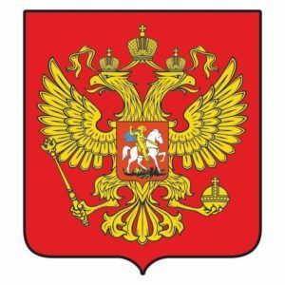

Современным гербом страны является изменённое изображение, существовавшее ещё в годы правления Александра II. На гербе Российской Федерации орёл с двумя головами, смотрящими в разные стороны, держит скипетр и державу, являющиеся знаками власти, а также единства всего государства. Орёл с двумя главами ещё со времён Римской империи ассоциируется с властью. Россия переняла эту традицию у Византии, которая была преемником Рима. Но в российском варианте орёл дополнен и другими деталями. Над головами орла расположены три короны. Они во времена Петра I обозначали его власть над целой страной и отдельными её частями и сейчас по-прежнему означают единство российской власти. Значок, на котором всадник одерживает победу над драконом, находится на груди орла. Это является символическим изображением борьбы доброго начала со злым и защиты своей Отчизны от зла.
Государственный герб Российской Федерации ведет историю с 1497 года и служит России уже более 500 лет.
Государственный флаг
Государственный флаг Российской Федерации представляет собой прямоугольное полотнище из трёх равновеликих горизонтальных полос: верхней — белого, средней — синего и нижней — красного цвета.
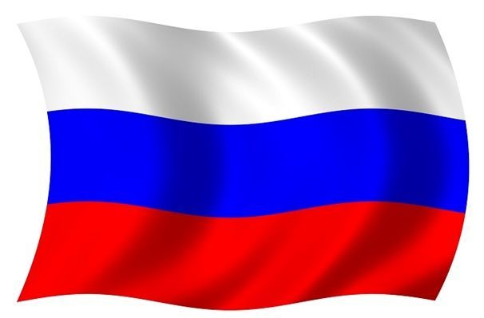
Российский флаг родился вместе с первыми российскими военными кораблями и до XIX века оставался принадлежностью главным образом флотской культуры. На бортах ботика Петра I были нанесены белые, синие и красные полосы. А в 1693 году отряд малых судов Петра совершил поход на Соловецкие острова под так называемым «флагом царя Московского», флагом из равных горизонтальных белой, синей и красной полос.
Начало применения российского бело-сине-красного флага на суше связано с географическими открытиями русских мореплавателей. До XIX века русские моряки водружали на берегу присоединенной земли памятный крест. Но в 1806 году появилась новая традиция. Русская экспедиция обследовала побережье Южного Сахалина и подняла на берегу два флага. Андреевский флаг отмечал заслугу военного флота, государственный бело-сине-красный флаг — новое владение России.
В течение почти полутора столетий флаг нашей страны многократно изменялся.
20 января Петром I был издан указ о размещении бело-сине-красного флага на торговых судах. Этот флаг использовался также как военно-полевой флаг русской армии, а бело-сине-красные шарфы были частью офицерской формы с 1700 по 1732 года. На военном флоте был утвержден белый с лазоревым крестом Андреевский флаг, созданный в честь ордена святого апостола Андрея Первозванного. Макет флага был создан лично Петром I. В 1742 году в связи с церемонией коронации Елизаветы Петровныбыл создан флаг, который представлял собой жёлтое полотнище с изображением на обеих его сторонах чёрного двуглавого орла в окружении овальных щитков с 31 территориальным гербом, символизирующих упомянутые в императорском титуле царства, княжества и земли. Александром II был утвержден новый рисунок флага для торжественных случаев (черно-желто-белый), т.к. по правилам геральдики цвета флага не соответствуют цветам герба. Его цвета символизировали землю, золото и серебро. Однако черно-желто-белый флаг никогда не пользовался популярностью в обществе. 28 апреля 1883 года император Александр III повелел в торжественных случаях использовать исключительно бело-сине-красный флаг. В 1896 году, накануне коронации Николая II петровскому триколору был официально присвоен статус государственного флага. Красный цвет при этом символизировал «державность», лазоревый – покровительство Богоматери, а белый – свободу и независимость.
Роль государственного флага в первые месяцы советской власти выполняло прямоугольное красное полотнище без надписей и эмблем. 17 июня 1918 года ВЦИК утвердил образец изображения флага РСФСР. Флаг представлял собой красное прямоугольное полотнище, в верхнем углу которого, у древка, была помещена надпись «РСФСР» золотыми буквами, стилизованными под славянские. В Конституции СССР, принятой в 1924 году, государственный флаг был описан как красное или алое прямоугольное полотнище «с изображением на его верхнем углу у древка золотых серпа и молота и над ними красной пятиконечной звезды, обрамлённой золотой каймой»
22 августа 1991 года началась новая история флага России. Государственным флагом было признано прямоугольное полотнище с разновеликими горизонтальными полосками белого, синего и красного цветов. С 1994 года 22 августа было объявлено Днем государственного флага Российской Федерации.
Сейчас отсутствует официальная расшифровка цветов. Но версий есть много. Наиболее распространена версия, согласно которой белый цвет указывает на благородные свойства души и человеческую искренность, синий – на честное поведение, сохранение верности и целомудренную жизнь, а красный – на отвагу и щедрость. По другой версии, белый цвет связан с Белоруссией, синий – с Украиной, а красный – символ Великой Руси, собственно России, всё вместе говорит об единстве этих народов. Но профессиональные геральдисты считают оба толкования просто эмоциональной трактовкой на уровне высоких чувств гордости за страну. Комиссия, работавшая при Николае II, трактовала синий и красный цвета как цвета народных костюмов, а белый обозначал холодную зиму.
Государственный гимн
Современный гимн России ведёт свою историю ещё со времён Великой Отечественной войны. В первый день 1944 года прозвучала песня со словами С. В. Михалкова и Эль-Регистана. Это произведение стало гимном, исполнявшимся на всех торжествах. После распада СССР, в 1991 году, гимном России стала «Патриотическая песня» Михаила Глинки, но не хватало отправной точки для этой музыки – не было текста. Через десять лет, после жарких дискуссий было решено вернуться к музыке советского гимна, создав лишь новый текст. И 7 марта 2001 года в качестве официального гимна Российской Федерации был принят текст С. В. Михалкова.

